Exercice 1 : Colorier l’événement demandé 3 points
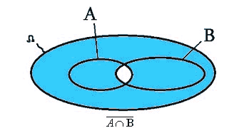 | 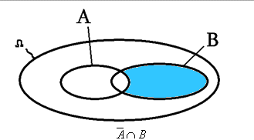

Exercice 2 : 1)
 | Malades | Bien portants | Total
Test positif | 851 | 582 | 1 433
Test négatif | 49 | 28 518 | 28 567
Total | 900 | 29 100 | 30 000

2) a) P(T) = ≈ P(M) = 3 % = ( ou )

b) $\overline{T}$= « le test est négatif pour l’individu choisi »
P($\overline{T}$) = 1 − P(T) ≈ 1 − 0,048 = ou P($\overline{T}$) = ≈

c) M ∪ T = « L’individu choisi est malade ou a un test positif »
$\overline{M}∩T$= « L’individu est bien portant et a un test positif »

d) P (M ∪T) = = = 0,0494 ≈
ou P(M ∪T) = P(M) + P(T) − P(M∩T) = + − = ≈
P($\overline{M}∩T$) = = 0,0194 ≈

3) $P_{T}(\overline{M})$= = ≈
La probabilité pour qu’un individu ayant un test positif soit bien portant est d’environ 0,406.
Avec la formule de terminale : $P_{T}(\overline{M})$= $\frac{P(\overline{M}∩T)}{P(T)}$= = ≈ 0,406
Exercice 3 :1)
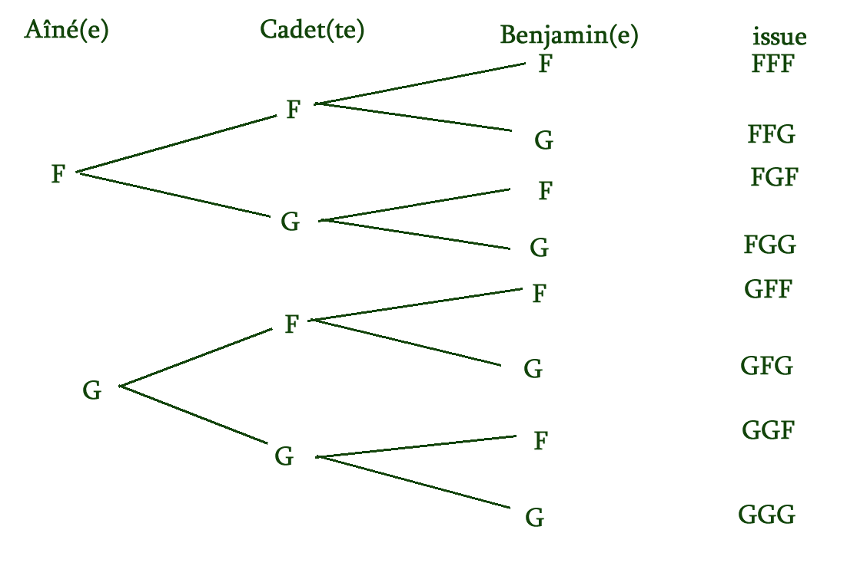 | ∈ A  ∈ B  ∈ B  ∈ B  ∈ A

2) Les issues appartenant à A sont FFF et GGG.
Celles qui appartiennent à B sont FFG, FGF et GFF
P(A) = = = 0,25 P(B) = = 0,375
3) A et B sont incompatibles mais pas contraires.
$\overline{A∪B}$ est l’ensemble des issues qui ne sont ni dans A, ni dans B.
$\overline{A∪B}$ = « La famille est composée de deux garçons et une fille »
$\overline{A∪B}$ = { GGF ; GFG ; FGG}

Exercice 1 : Colorier l’événement demandé 3 points
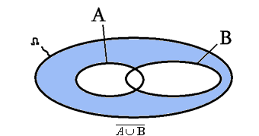 | 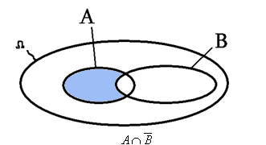

Exercice 2 : 1)
 | Malades | Bien portants | Total
Test positif | 1 154 | 576 | 1 730
Test négatif | 46 | 28 224 | 28 270
Total | 1 200 | 28 800 | 30 000

2) a) P(T) = ≈ P(M) = 4 % = ou encore
b) $\overline{T}$ = « Le test est négatif pour l’individu choisi »
P($\overline{T}$) = 1 − P(T) ≈ 1 − 0,058 = 0,942 ou P($\overline{T}$) = ≈
c) M ∪ T = « L’individu choisi est malade ou a un test positif »
$\overline{M}∩T$= « L’individu est bien portant et a un test positif »

d) P (M ∪T) = = = 0,0592 ≈
P($\overline{M}∩T$) = ≈

3) $P_{T}(\overline{M})$= = ≈
La probabilité pour qu’un individu ayant un test positif soit bien portant est d’environ 0,333.
Exercice 3 : 1)
∈ A

∈ B

∈ B

∈ B

∈ A
2) Les issues qui appartiennent à A sont FFF et GGG.
Les issues qui appartiennent à B sont FGG, GFG et GGF
P(A) = = = 0,25 P(B) = = 0,375

3) A et B sont incompatibles, mais pas contraires.
$\overline{A∪B}$ est l’ensemble des issues qui ne sont ni dans A, ni dans B.
$\overline{A∪B}$ = « La famille est composée de deux filles et un garçon »
$\overline{A∪B}$ = { FFG ; FGF ; GFF}

